Etapa 2
Mocosoft Solutions

Sergio Daniel Galván y Alejandro Rodríguez
Tecnicatura Superior en Desarrollo de Software
Instituto de Formación Técnica Superior N° 29
Práctica Profesionalizante IV – Proyecto Integrador

Prof. Emir Eliezer García Ontiveros y Prof. Kevin Del Bello

1. Introducción del Proyecto
Las operaciones aduaneras en la República Argentina generan mensualmente millones de registros a través del Sistema Informático MALVINA (SIM), provistos por la Agencia de Recaudación y Control Aduanero (ARCA) en archivos de texto plano masivos (.LST). Actualmente, las pequeñas y medianas empresas importadoras, despachantes de aduana y consultores de comercio exterior carecen de herramientas ágiles para explotar esta información de manera visual y estructurada.
El proyecto resuelve esta problemática mediante una plataforma analítica integral orientada a la auditoría, control de precios de referencia y fiscalización de desvíos en operaciones de importación. Permite validar carátulas oficiales, desglosar ítems y liquidaciones tributarias, comparar precios por posición arancelaria (NCM) para detectar dumping o subfacturación, y trazar operaciones trianguladas.
2. Fase de Reconocimiento y Estudio de Viabilidad
2.1. Definición del Problema
Los datos estadísticos oficiales de ARCA se publican en esquemas de archivos planos con delimitadores posicionales (.LST) que requieren un alto costo de procesamiento manual. Las herramientas comerciales existentes presentan costos elevados de licenciamiento y curvas de aprendizaje complejas. Existe la necesidad de un sistema web intuitivo que normalice estos datos y brinde consultas instantáneas.
2.2. Estudio de Viabilidad
- Viabilidad Técnica: Plenamente viable. Se cuenta con la arquitectura de 3 capas operativa con Node.js, Express y persistencia relacional en MariaDB/MySQL. Los catálogos arancelarios del KIT SIM fueron convertidos exitosamente a esquemas relacionales indexados.
- Viabilidad Económica: Costos directos de desarrollo optimizados mediante el uso de tecnologías de código abierto. El modelo de negocio propuesto contempla licenciamiento freemium o SaaS mensual para PyMEs y estudios aduaneros.
- Viabilidad Operativa: El flujo de trabajo emula la lógica operativa de los analistas aduaneros, permitiendo una rápida adopción sin requerir instalaciones cliente complejas.

2.3. Objetivos del Proyecto
- Específico: Desarrollar un sistema de ingesta masiva y consulta web para el análisis de declaraciones de importación SIM.
- Medible: Lograr tiempos de respuesta menores a 5 segundos en búsquedas por destinación y posición arancelaria.
- Alcanzable: Construir los módulos esenciales de consulta, comparación de precios, reportería por importador y triangulaciones.
- Relevante: Proporcionar una ventaja estratégica en la detección de precios de transferencia y control de sobreprecios o subfacturación aduanera.
- Temporal: Presentar el prototipo funcional validado en la entrevista de demo del cliente y finalizar la documentación y prototipado UI.
3. Alcance del Proyecto
3.1. Funcionalidades Incluidas
- Consulta de Destinación: Búsqueda unificada por clave alfanumérica SIM (validando año, aduana, tipo, número y dígito verificador), con desglose multinivel de carátula, mercaderías y liquidación tributaria.
- Precios por Posición NCM: Agrupación y cálculo estadístico de valor unitario (mínimo, promedio, máximo y FOB consolidado), complementado con alertas de operaciones bajo umbral porcentual configurable (30%, 50%, 70%) para auditar desvíos.
- Auditoría de Importadores: Directorio de operadores comerciales con consolidación de cantidades de destinaciones, ítems tramitados y volumen FOB histórico.
- Detección de Triangulaciones: Filtro analítico de operaciones donde el país de origen de la mercadería no coincide con el país de procedencia del embarque.
- Validación de Ingesta: Regla de balance que verifica que la sumatoria de FOB en ítems coincida con el total declarado en la carátula.
3.2. Alcance Excluido
- Transmisión directa o firma digital ante el Web Service de oficialización de declaraciones de ARCA.
- Pagos electrónicos de Volantes Electrónicos de Pago (VEP).
- Exportaciones (limitado en esta fase al circuito de importación a consumo).

4. Usuarios, Funcionalidades y Plataformas
- Plataforma: Aplicación Web de escritorio responsiva, compatible con navegadores estándar (Google Chrome, Mozilla Firefox, Microsoft Edge).
- Usuarios Objetivo:
  - Analista de Comercio Exterior / Auditor COMEX: Realiza prospección de precios, verifica proveedores y busca antecedentes de operaciones aduaneras.
  - Administrador / Operador de Sistemas: Administra la carga masiva mensual de archivos .LST y mantiene actualizadas las tablas maestras de referencia del KIT SIM.
5. Tecnologías a Utilizar
- Base de Datos: MariaDB / MySQL 8.0 (motor transaccional InnoDB, cotejamiento utf8mb4_unicode_ci).
- Backend: Node.js con entorno Express.js, implementando arquitectura REST para servir endpoints JSON.
- Frontend: HTML5 semántico, CSS3 modular (diseño responsivo) y Vanilla JavaScript asíncrono (fetch API).
- Control de Versiones y Gestión: Git y GitHub para control de código fuente colaborativo; Google Drive para documentación compartida.
- Diseño y Prototipado: Figma.

6. Organización del Equipo y Roles
El equipo aplica el marco metodológico ágil con reuniones de sincronización semanales y asignación de responsabilidades según perfil técnico:
Integrante | Rol Asignado | Responsabilidades Principales | Justificación
Sergio Galván | Database Administrator & Data Engineer | Extracción de datos del KIT SIM en Access, creación de scripts DDL/DML en Python/SQL y optimización de índices relacionales. | Sólidos conocimientos en estructuras de bases de datos relacionales y análisis de esquemas aduaneros.
Alejandro Rodríguez | Full Stack Developer & Technical Writer | Desarrollo de controladores y rutas Express, integración frontend-backend, redacción del informe técnico y diagramación UML. | Experiencia previa en desarrollo web integral, Node.js y gestión documental.

7. Diagramas del Sistema
7.1. Diagrama de Entidad-Relación (Modelo de Datos Relacional)
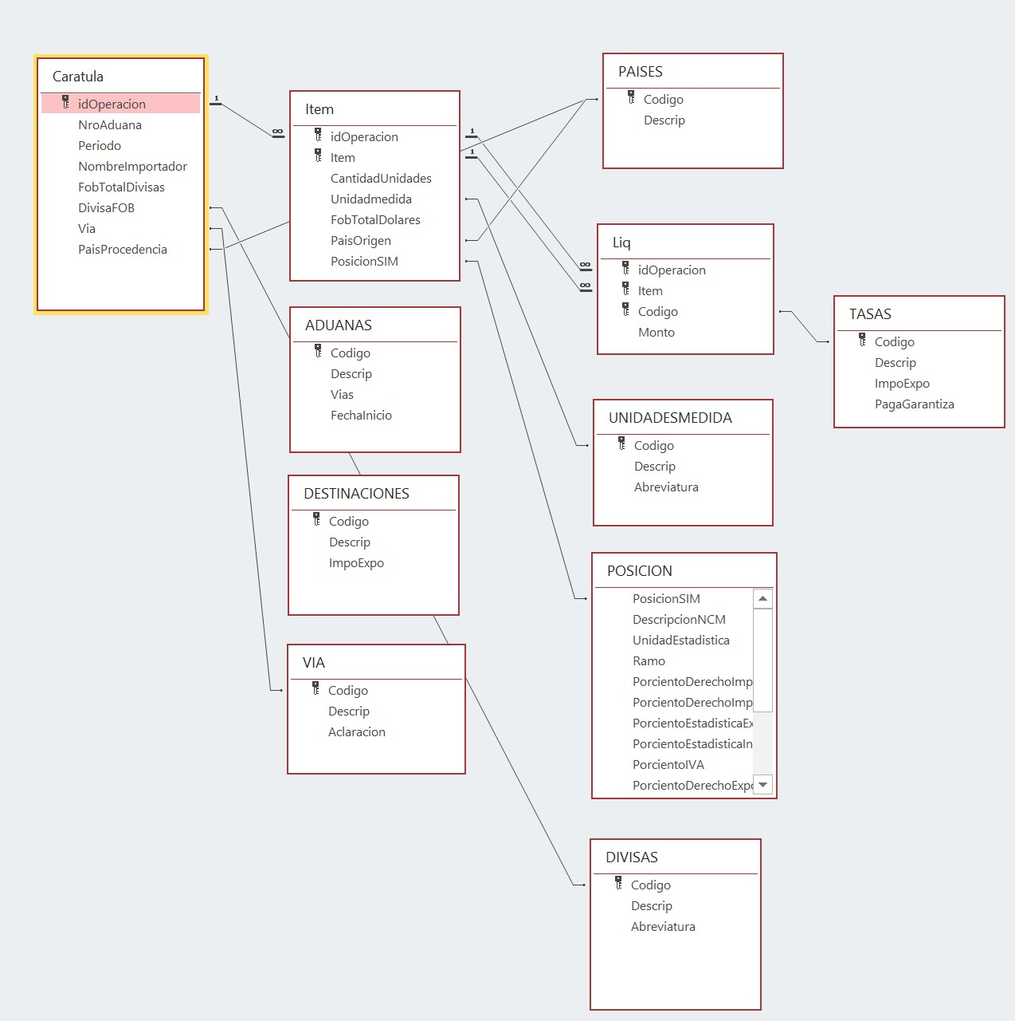

7.2. Diagrama de Casos de Uso (UML)
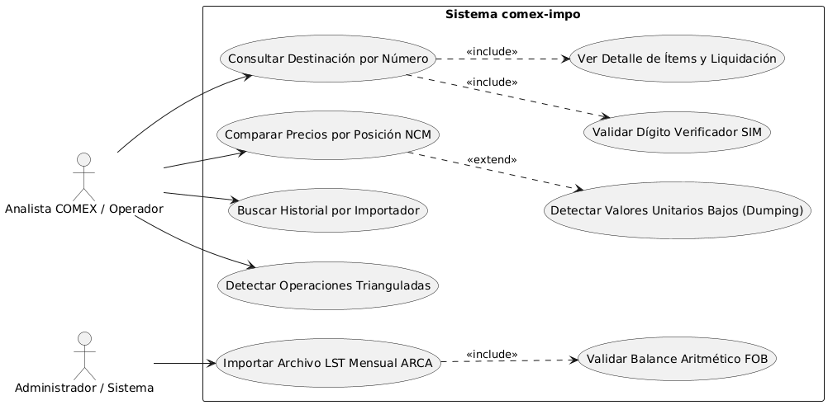

7.3. Diagrama de Secuencia (UML)
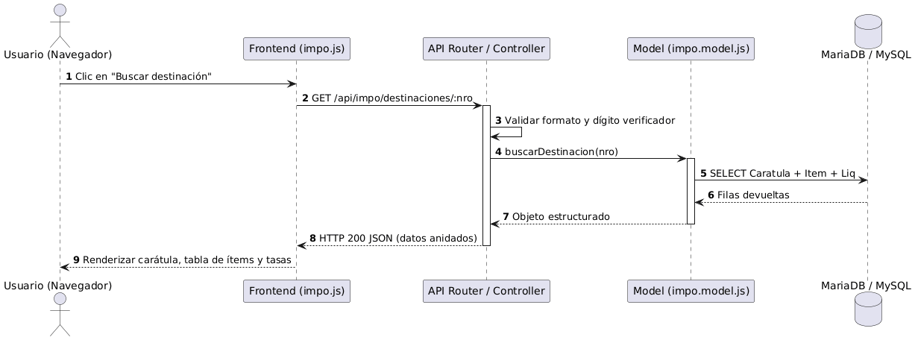

7.4. Diagrama de Actividades (UML)
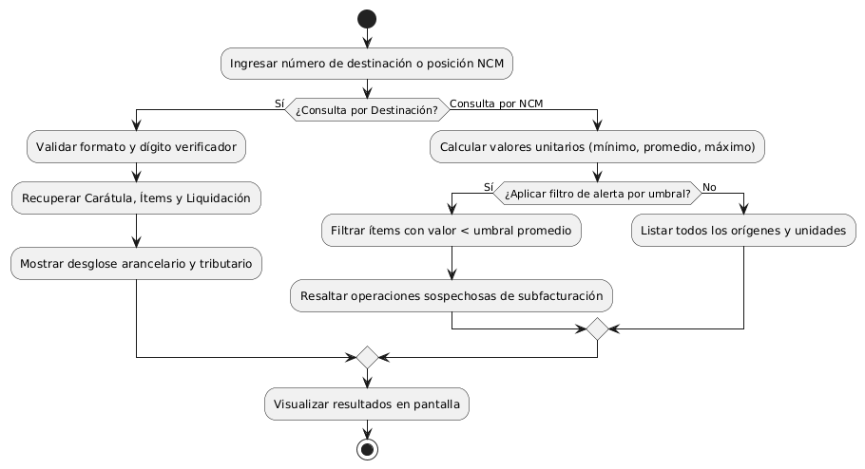

8. Prototipos
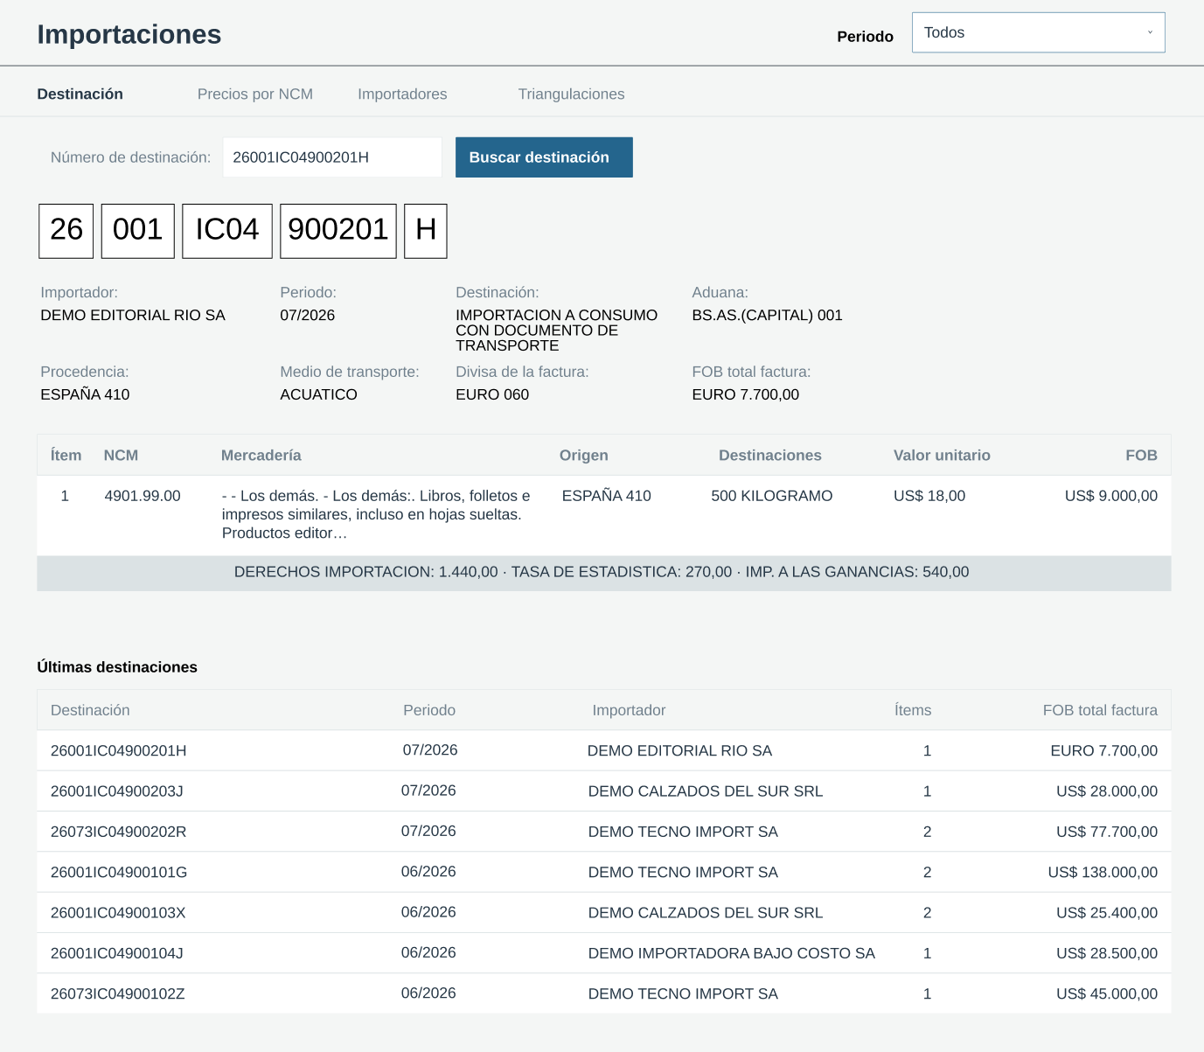
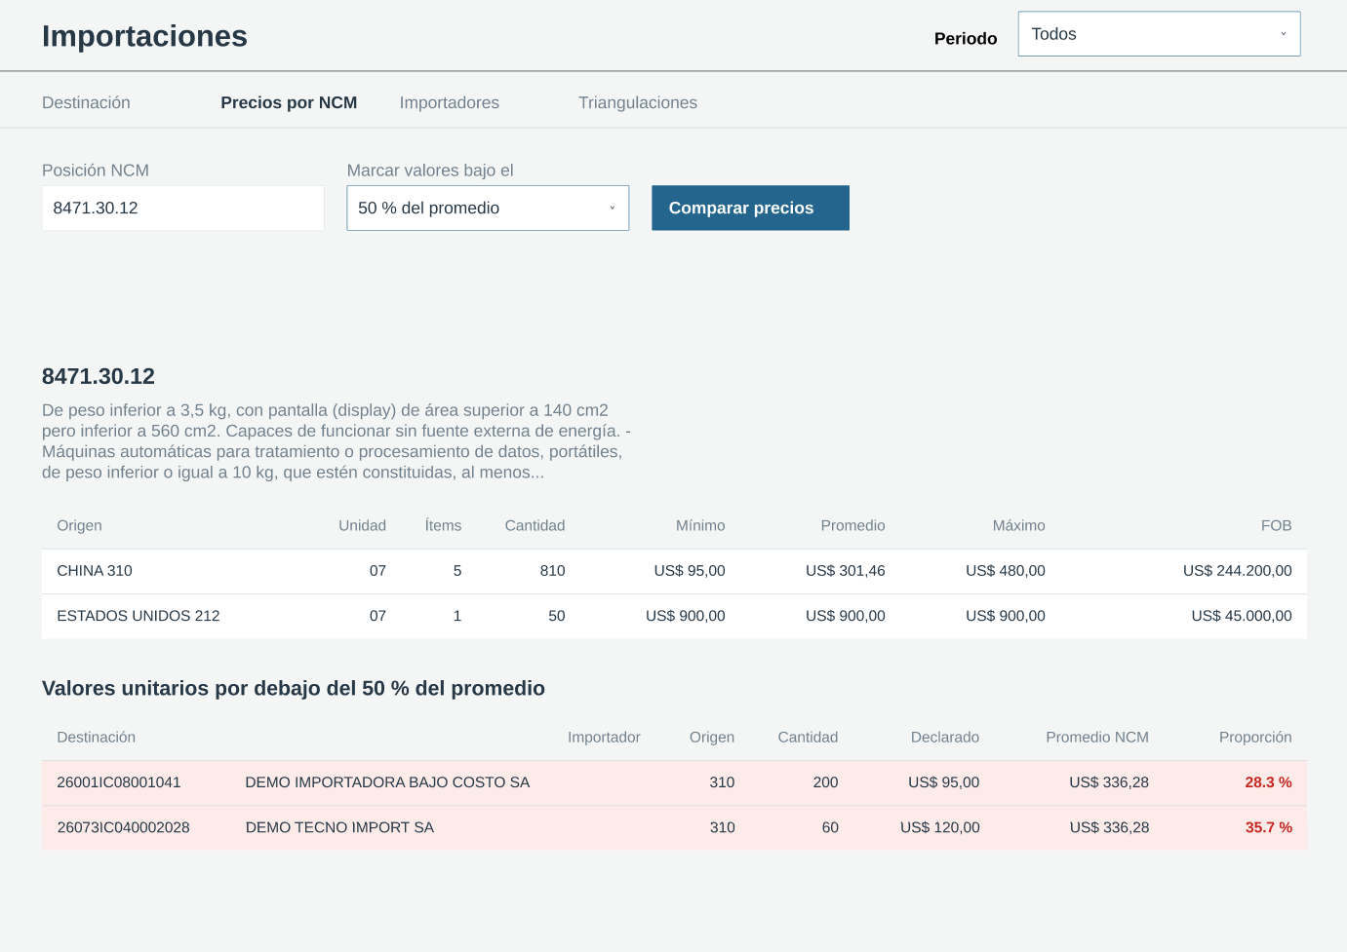
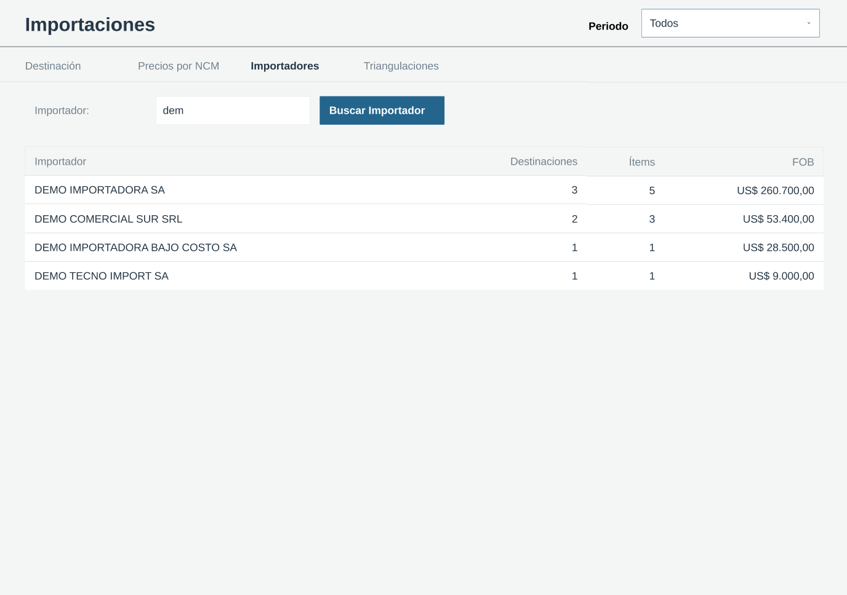
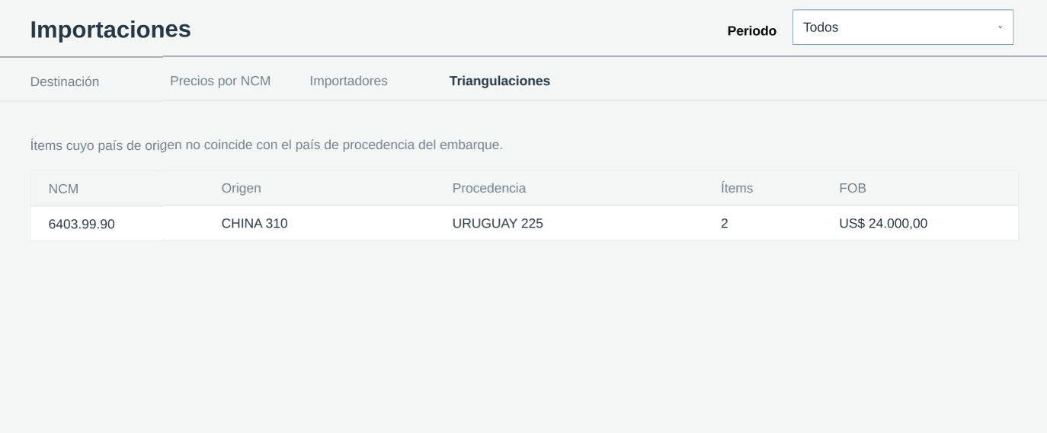
9. Enlaces a Recursos y Documentación
- Repositorio de Código Fuente:
https://github.com/SergioDanielGalvan/PP4-ProyectoFinal
- Prototipo Interactivo en Figma:
https://www.figma.com/proto/NSdc5Rkw20IdmSE4j2rZm4/ProyectoIntegrador?node-id=2-2804&p=f&t=pXemSpbaUF6H1O1W-1&scaling=min-zoom&content-scaling=fixed&page-id=0%3A1&starting-point-node-id=2%3A2804
- Carpeta del Proyecto en Google Drive:
https://drive.google.com/drive/u/0/folders/1TEgg_9x_uCliAxNuQIsCrhzJyP-0LlYB

- Link entrevista
https://drive.google.com/file/d/1T5lcmqnm0iUgRJtxrFJ6tZ4jTAPZpq7R/view?usp=sharing

